Over ons pagina moet alleen nog debugged worden:  
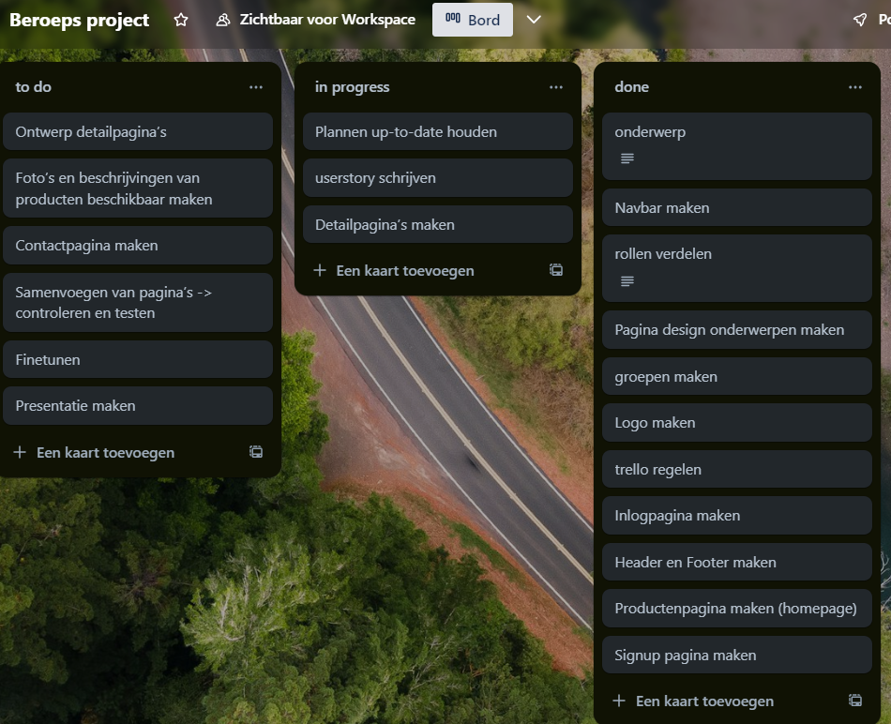

Alles is compleet behalve problemen met de footer

Header is bijna compleet :

Zoek functie is 100% compleet

Login functie moet gelinkt worden

Login is compleet

Alleen header en footer moet toegevoegd worden

Register is compleet :

Alleen header en footer moet toegevoegd worden

Homepage moet debugged en finalized worden maar buiten dat is het compleet